ANÁLISE DA AREÁ DE PROTEÇÃO AMBIENTAL AO LONGO DO RIO CEREJA – BRAGANÇA/PARÁ.

Marcos Ronielly da Silva Santos⁽¹⁾; Aninha Melo Moreira⁽²⁾ ; Milena de Nazaré Silva Santos⁽³⁾; Juliana Maria Silva Costa⁽⁴⁾

⁽¹⁾ Estudante de graduação em tecnologia em gestão ambiental, Instituto Federal do Pará, Bragança, Pará; mronielly@yahoo.com.br;
⁽²⁾ Professora de Geografia; Instituto Federal do Pará, Bragança, Pará, aninhamello@ifpa.com.br;
⁽³⁾ Estudante de graduação em tecnologia em gestão ambiental, Instituto Federal do Pará, Bragança, Pará, milenasantos45@yahoo.com.br;
⁽⁴⁾ Estudante de graduação em tecnologia em gestão ambiental, Instituto Federal do Pará, Bragança, Pará, julianamscosta@hotmail.com

RESUMO – Este trabalho propõe fazer uma análise da área de proteção ambiental ao longo de um rio urbano – rio cereja na cidade de Bragança/Pará, levando em consideração o índice de cobertura vegetal e degradação ambiental da área no entorno do mesmo. Para o alcance de tal objetivo utilizou-se três etapas metodológicas que consistem em: levantamento bibliográfico, coleta de dados e análise dos resultados. Mediante aos métodos utilizados na pesquisa, pode-se inferir que as áreas de proteção ambiental ao longo do rio, encontram-se demasiadamente suprimida em consequência da falta de planejamento urbano aliado ao descumprimento das leis cíveis. Assim é necessária a urgente intervenção do poder público local e a reeducação da população que reside em áreas de proteção ambientais.

Palavras-chave: Cobertura vegetal. Degradação Ambiental. Recursos hídricos. Planejamento Urbano.

Introdução
O processo de urbanização aliado ao aumento populacional mundial tem levado a intensificação do crescimento das cidades. Segundo o Fundo de População das Nações Unidas (UNFPA), cerca de 3,3 bilhões de pessoas passaram a residir em áreas urbanas, isso significa que esse processo se materializou de forma concentrada e excludente em muitas cidades brasileiras, gerando um crescimento urbano desigual e heterogêneo. Este fator uma vez materializado no espaço gera inúmeros impactos negativos no meio ambiente, proporcionando a degradação ambiental de muitas áreas ambientais frágeis nos centros urbanos.
O crescimento urbano, associado à falta de planejamento e negligência do poder público vem permitindo que importantes áreas ambientais, situadas no interior das cidades, venham sendo ocupadas e perdendo suas funções originais (FRAGA, 2009), a falta de planejamento urbano é um dos principais agentes de degradação ambiental das áreas que contornam os rios urbanos.
O processo de colonização das cidades amazônicas deu-se a partir da relação do homem com o rio, é notório encontramos muitas cidades que surgiram nas margens de grandes recursos hídricos, pois os mesmos facilitavam a escoação da produção e se proporcionavam o atendimento das necessidades básicas das sociedades. Mediante isso é intrínseco que muitas Áreas de Proteção Ambiental (APP), foram degradadas pelo processo produtivo e transformador do homem.
As áreas do entorno dos rios são caracterizados pela legislação brasileira como a áreas de proteção ambiental. São também consideradas dentro do direito ambiental como figura jurídica, gratuita, imposta pelo por publico tendo como objetivo a preservação destas áreas a fim de atender aos interesses públicos e do bem estar social.
As Áreas de Proteção ambientais constituem um elemento básico de proteção dos recursos hídricos, e apresenta diversos benefícios tanto do ponto de vista utilitarista, em relação direta ao ser humano, quanto do ponto de vista efetivamente ecológico, para a preservação do equilíbrio ambiental e, conseqüentemente, da biodiversidade. As matas ciliares são áreas de proteção ambiental que contornam os rios e córregos, guardando uma íntima relação com a quantidade e o comportamento da água existente nos sistemas hidrográficos, controlando por um lado à vazão evitando assim o assoreamento dos mananciais, e por outro a estabilidade dos fluxos hídricos. (Franco, 2005).
Estudos científicos comprovam a necessidade de uma faixa mínima de proteção dos corpos de água da ordem de 30 metros. As matas ciliares são aquelas relacionadas à proteção dos recursos hídricos, que são principalmente a estabilização de taludes e encostas, manutenção da morfologia do rio, retenção de sedimentos e nutrientes, proteção contra inundações e regulação da temperatura da água. Segundo o Código Florestal (Lei 7511, de julho de 1986), estabelece que a faixa mínima a ser mantida para proteger a vegetação considerada de preservação permanente é no de 30m para rios com até 10m de largura, aumentando proporcionalmente com a largura do rio. A referida lei proíbe a supressão total ou parcial destas florestas.
As matas ciliares são ecossistemas frágeis que ficam no entorno de rios, apesar de sua importância para o equilíbrio do meio ambiente, nossa realidade é extremamente preocupante, em virtude do alto nível de degradação desses ecossistemas, resultado direto da ação indiscriminada do homem verificado pelo mau uso do solo, desmatamento, queimadas e cujas consequências são danosas para a geração atual e futura. Essa realidade é vigente na maioria das cidades brasileiro-amazônicas, não sendo exclusividade da cidade de Bragança/Pará.
Bragança é uma cidade do nordeste paraense, que apresenta inúmeros rios e igarapés em seu território administrativo, sendo uma das cidades mais antigas do estado do Pará, contanto com 400 anos de exploração e transformação da sociedade sobre os recursos naturais disponíveis. Desta forma este trabalho propõe fazer uma análise da cobertura vegetal do entorno do rio cereja, a fim de verificar a situação da mata ciliar do entorno e dos usos que se materializam ao longo do mesmo, delimitando a área do rio a partir de sua nascente até a foz. Isto é será analisada a cobertura vegetal do Cereja, inferindo uma zona buffer dentro da legislação vigente, mensurando as formas de uso e as principais atividades que degradam a cobertura vegetal do rio urbano.
O Cereja é um rio predominantemente urbano, apesar de sua nascente principal esta localizada em uma área periurbana. É considerado um recursos hídrico de grande importância para toda a cidade, no passado foi o rio principal de captação de água para abastecimento publico do município e utilizado para atender as necessidades básicas da população do entorno como: lazer, utilidades domésticas e navegação. Hoje, no entanto o rio sofre demasiadamente com os impasses ambientes do crescimento urbano desordenado, no que tange a ocupação das margens e da foz do mesmo. (Figura: 01)
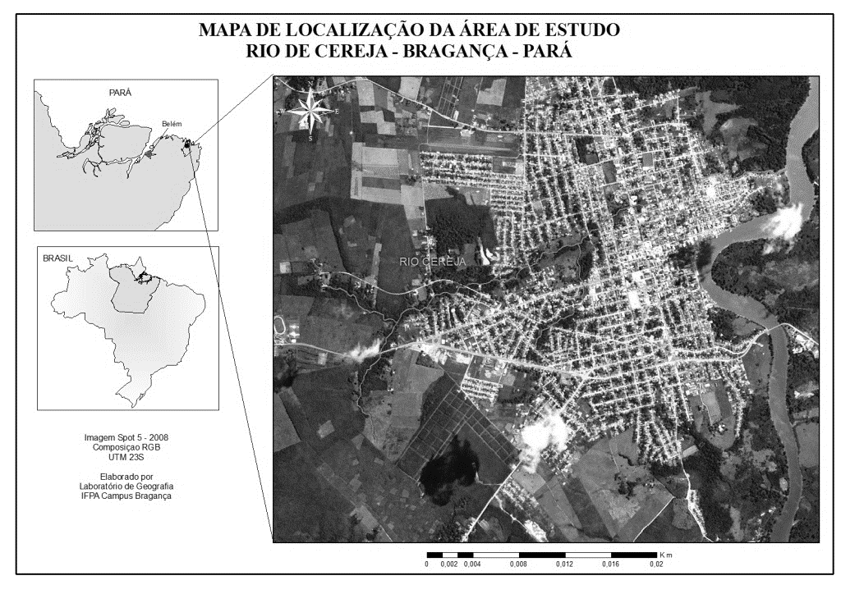
Figura 1 – Mapa do Rio Cereja, dentro da zona urbana de Bragança/Pa.

Material e Métodos
Para o desenvolvimento da pesquisa foram utilizadas três etapas fundamentais, que consistem no levantamento bibliográfico, aquisição de dados e manipulação e tratamento de resultado. Cada etapa foi realizada de forma sistêmica e complementar, sendo executada de forma progressiva para obtenção do resultado final. O levantamento bibliográfico permitiu o conhecimento teórico e epistemológico dos temas referidos: crescimento urbano, áreas de proteção ambiental e recursos hídricos. Estes assuntos foram base para o referencial teórico desta pesquisa, permitindo o dialogo entre os diferentes autores que explicitam a problemática do crescimento urbano e a falta de fiscalização ambiental nas áreas protegidas por leis.
A segunda etapa consistiu na aquisição de dados. Nesta fase foi realizada a visita in locu, uma das principais etapas para a realização da pesquisa cientifica, pois permite a observação empírica dos fatos correlatados na discussão teórica. Após o reconhecimento da área foi feito o trajeto do rio por sistema de GPS, permitindo a visualização deste na zona urbana da cidade. Posteriormente foi coletado informações com moradores das margens do rio e registro fotográfico.
Mediante o comprimento das etapas anteriores, pode-se manipular e tratar os dados coletados em campo. Esta etapa foi realizada predominantemente em laboratório, com o auxilio de programas de geoprocessamento, os programas utilizados foram o TrackMake e QuantumGIS. O TrackMake permitiu que os dados coletados por GPS, fossem transportados para o sistema computacional permitindo assim a manipulação e o tratamento destes dados no QuantumGIS. O resultado da pesquisa foi analisado sobre a forma espacial de uma zona buffer feita sobre o rio Cereja, considerando a APP do rio segundo o código florestal brasileiro. (Figura 2)
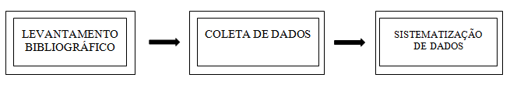
Figura 2 – Esquema do procedimento metodológico.

Resultados e Discussão
O processo de crescimento urbano no Brasil aconteceu de forma irregular e tardia. Na região amazônica esse fenômeno foi similar, as formações das cidades estão relacionadas à presença de rios em seu território. O povo amazônico tem uma intima relação com os recursos hídricos, pois os mesmos se enquadram como vias de transporte que escoam a produção amazônica e trazem consigo um elemento natural sacralizado. Apesar da quantidade de rios e igarapés na região, mensurando a grande disponibilidade de água doce, muitos destes recursos que se encontram em áreas urbanas estão altamente degradados, devido ao processo urbano desordenado.
O rio Cereja é um recurso hídrico que tem um grande significado para a população bragantina, pois o mesmo guarda uma relação de identidade com os moradores do entorno, sendo utilizado de diferentes formas. No entanto nas ultimas duas décadas este recurso hídrico tem passado por grandes passivos ambientais, principalmente pela degradação da mata ciliar e do assoreamento provocado pelo crescimento urbano desordenado.
A habitação e residência de pessoas ao longo do rio é a principal fonte de degradação da área de proteção ambiental, pois os moradores se materializam no espaço de diferentes formas. É visível encontramos no leito do rio construções irregulares, lançamento de esgoto e resíduos, assoreamento, derrubada de arvores para pastagem etc. Todas essas atividades são produzidas pela sociedade em detrimento e supressão da cobertura vegetal do rio. (Figura 3 e 4).
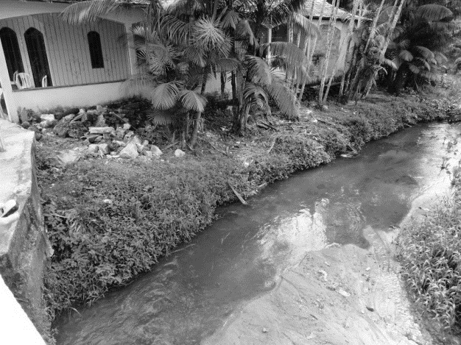 | 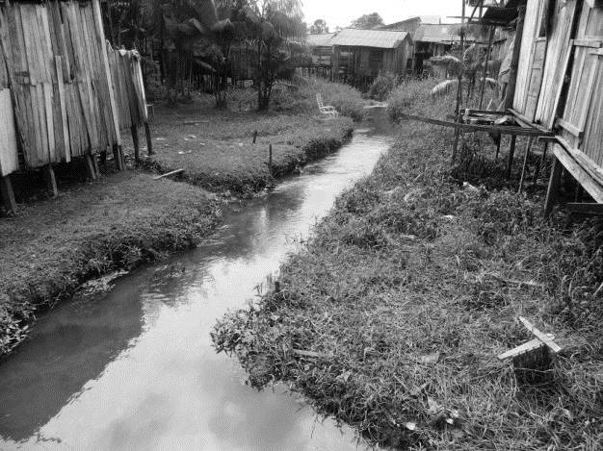
Figura 3 - Assoreamento no leito do Rio | Figura 4 - Ausência da cobertura vegetal

Os resultados obtidos foram verificados através de uma zona buffer, delimitada em uma imagem de satélite. A zona segue o curso do rio cereja a partir da sua nascente até a foz, como o objetivo de delimitar a área prevista pela legislação ambiental que seria destinada a preservação da cobertura vegetal do rio. (Figura 5)

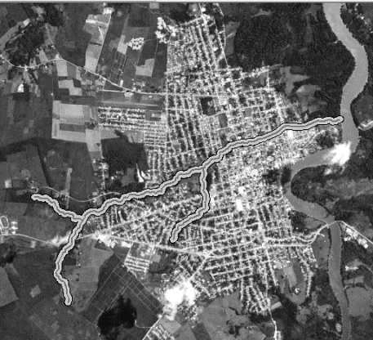
Figura 5 – Zona Buffer do rio cereja segundo a Legislação Ambiental

A partir das análises obtidas, verificou-se que a área de proteção ambiental ao longo do rio Cereja encontra-se degradada, tornando-se escassa na medida em que adentra o núcleo urbano da cidade. Sendo assim a situação ambiental da mata ciliar que permeia o rio torna-se ilegal, pois não cumprir a preservação de áreas protegidas pela legislação ambiental. É notório que a presença de vegetação densa e de grande porte encontra-se afastadas do núcleo urbano, e que as mesmas apenas são encontradas na região da nascente do rio.
Identificaram-se três zonas de cobertura vegetal. A primeira encontra-se no espaço mais afastado da malha urbana da cidade, neste perímetro verificou-se a presença da cobertura vegetal bem preservada com a presença de uma mata densa e com árvores nativas de grande porte (figura 6). A segunda área caracteriza-se pela transição do espaço meio rural para o urbano, neste perímetro já é possível verificar a significativa perda da cobertura vegetal e o aumento de residências próximas ao leito do rio, desconfigurando a paisagem natural do meio e artificializando o ambiente natural. Abaixo se observa o buffer transparente a fim de proporcionar a análise das condições florestais das margens.
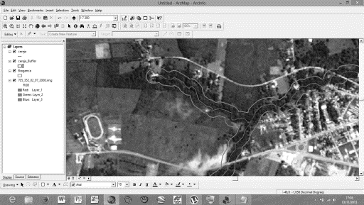
Figura 6 – Área afastada da zona urbana
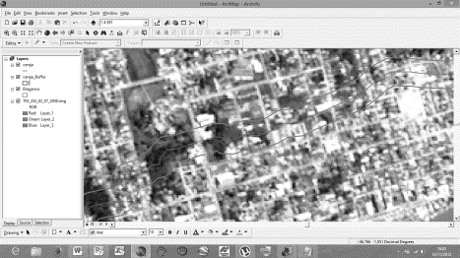
Figura 7 – Área do Centro urbano

O centro urbano da cidade é dotado da inexistência de vegetação vegetal, provocado pelo adensamento populacional e urbano e conseqüentemente pelo assoreamento do rio, nesta área é muito raro verificar a presença de arvores ao qualquer cobertura vegetal, tornando o micro clima da área bastante quente embora a presença mínima do rio contribua para o melhoramento térmico da cidade (figura 7).

Conclusões
Mediante as análises dos resultados verificou-se que a ocupação do solo e a retirada da cobertura vegetal ao longo do rio são bastante significativas, mesmo com a condição social e histórica do povo amazônico e preciso a efetivação das leis ambientais para a conservação da cobertura vegetal e consequentemente da manutenção do recurso hídrico. O crescimento urbano desordenado e a falta de fiscalização de leis ambientais têm elevado o grau de degradação de áreas vulneráveis como é o caso das áreas que margeiam os rios urbanos.
A percepção ambiental dos moradores que residem ao longo do rio é muito importante, pois os mesmos podem desenvolver atividades que minimizem seus impactos nas áreas que ainda exista cobertura vegetal e preservem as áreas verdes do entorno. Outro agente de grande importância é o poder publico que poderá fiscalizar com mais assiduidade as áreas entorno do rio, preservando as existentes e mensurando planos de recuperação para as demais.

Referências Bibliográficas
FRAGA, J. M. L. Conflito Socioambiental em Área de Preservação Permanente: Vila da Paz, Ipatinga – MG. Porto Alegre: UFRGS, 2009.

FRANCO, J. G. de O. Direito ambiental: matas ciliares: conteúdo jurídico e biodiversidade. Curitiba: Juruá, 2005. 192 p.<http://www.planalto.gov.br> Acesso em: 22 mar. 2012.

As Áreas de Preservação Permanente têm a função de preservar locais frágeis como beiras de rios, topos de morros e encostas, que não podem ser desmatados para não causar erosão e deslizamentos.

